Мамонов Антон 2ИСиП-19-1

**Сканирование по битовой карте**

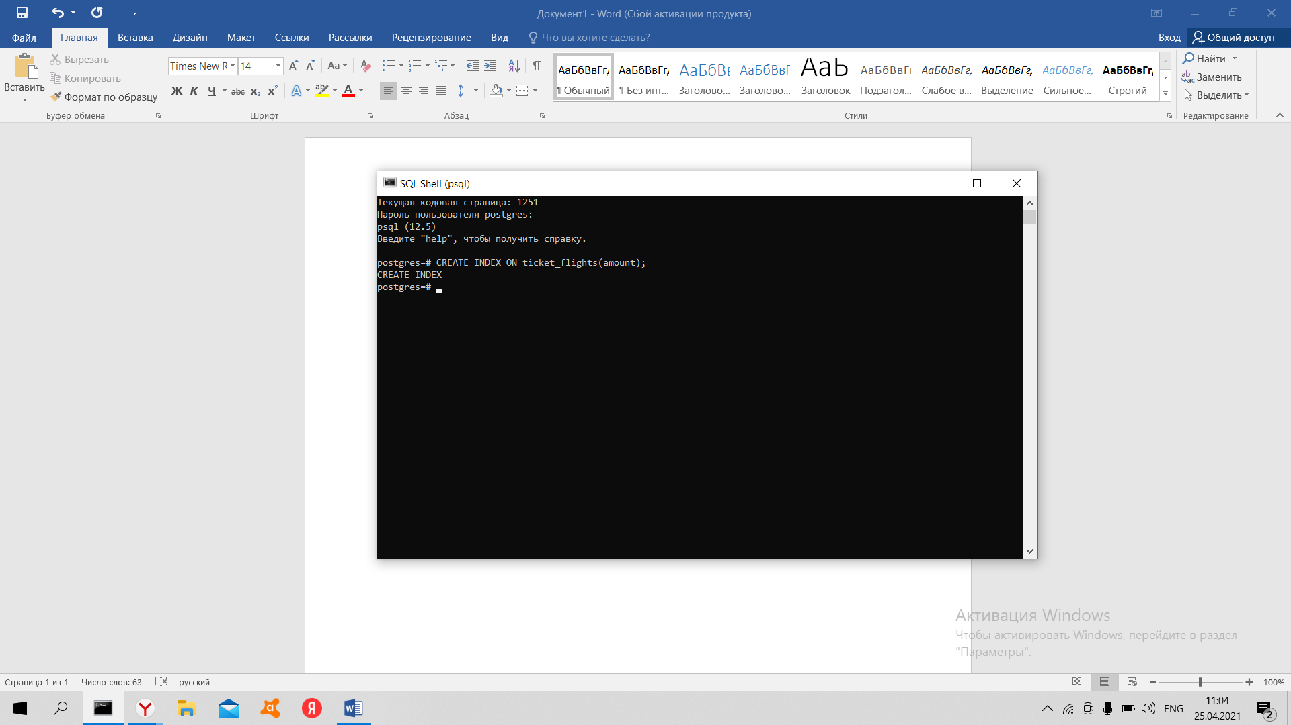

Создайте индекс по столбцу amount таблицы перелетов (ticket_flights).

Напишите запрос, находящий количество перелетов стоимостью более 180 000 руб. (менее 1% строк).

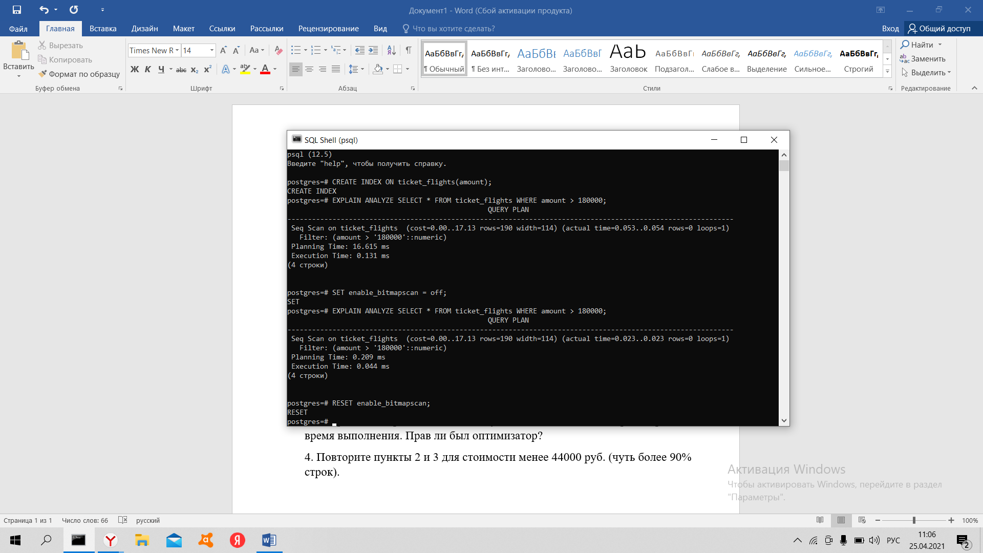

Запретите выбранный метод доступа, снова выполните запрос и сравните время выполнения. Прав ли был оптимизатор? Сканирование по битовой карте оказывается эффективнее, в случае с небольшой выборкой.



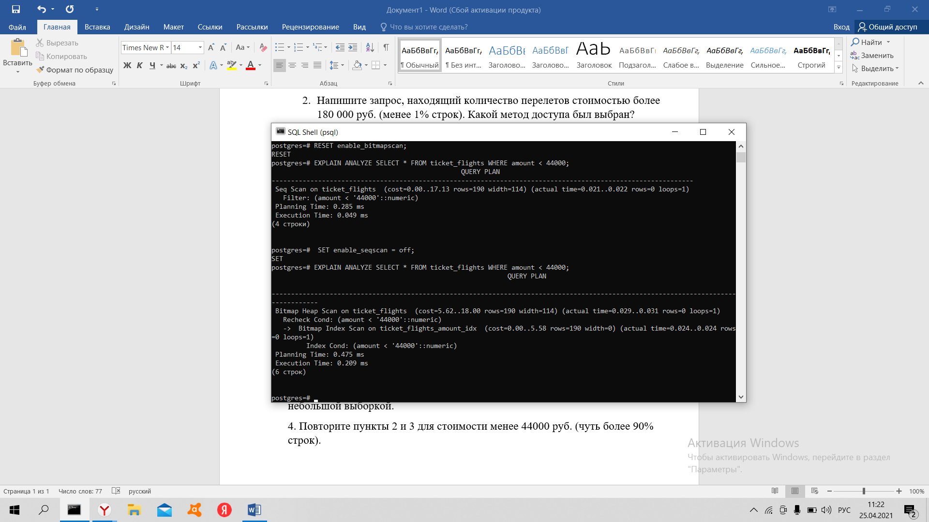Повторите предыдущие пункты для стоимости менее 44000 руб. (чуть более 90% строк).

**Соединение вложенным циклом**

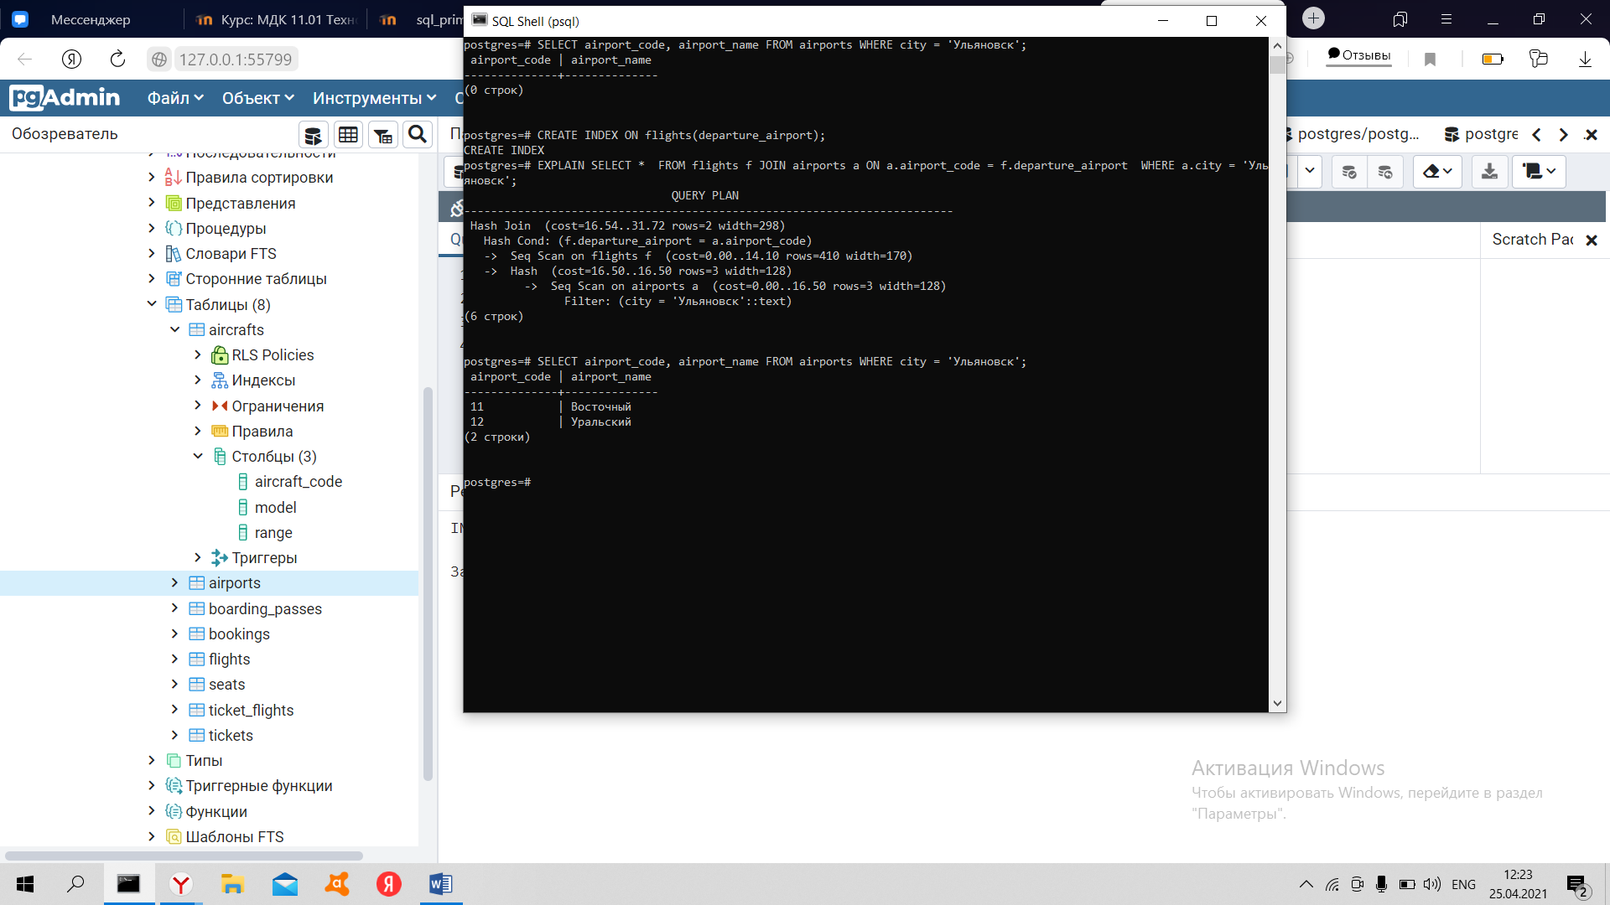Создайте индекс на таблице рейсов (flights) по аэропортам отправления (departure_airport). Найдите все рейсы из Ульяновска и проверьте план выполнения запроса.

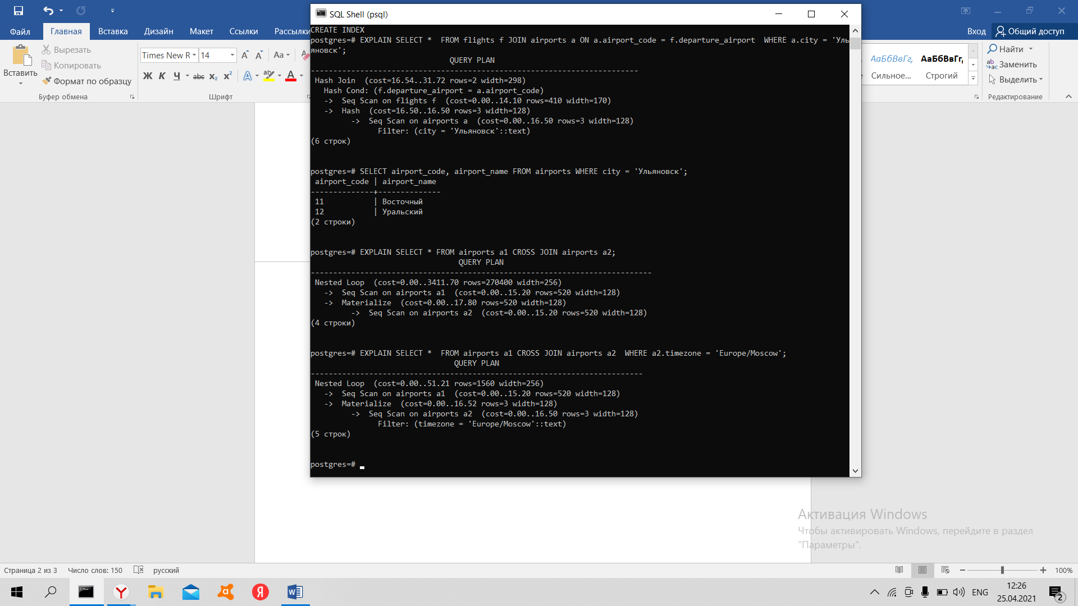Соедините любые две таблицы без указания условий соединения (иными словами, выполните декартово произведение таблиц). Какой способ соединения будет выбран планировщиком? Соединение вложенным циклом - единственный способ выполнения таких соединений.

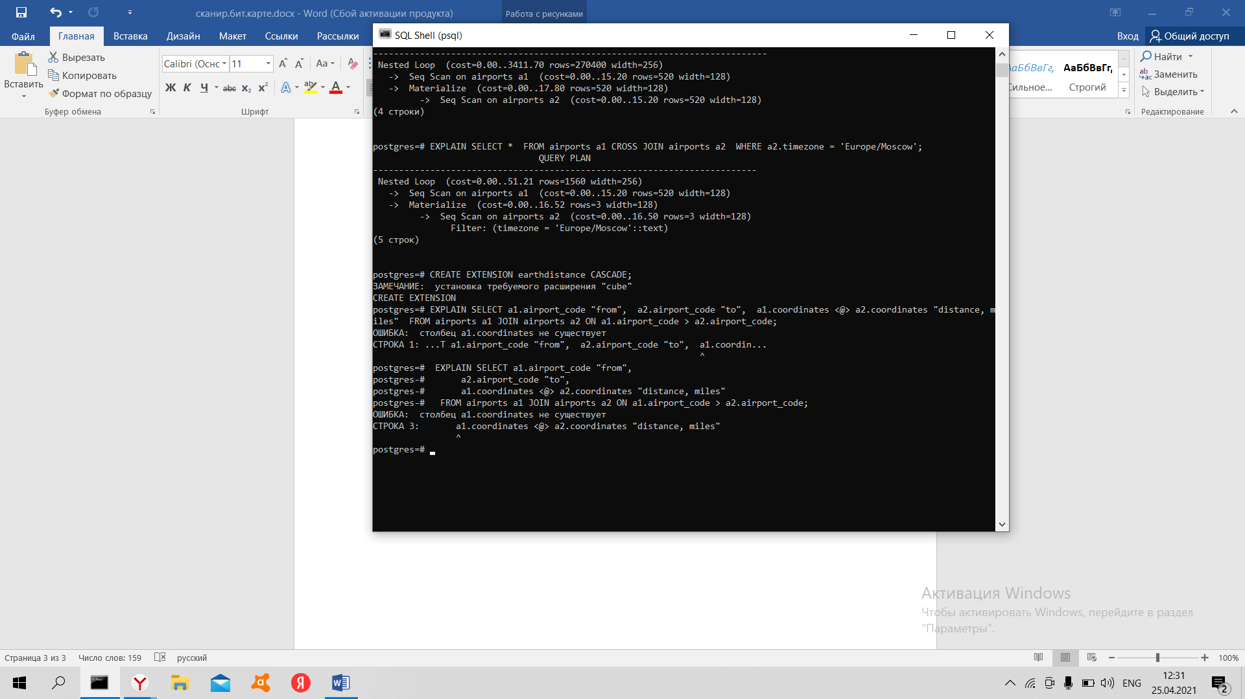Постройте таблицу расстояний между всеми аэропортами (так, чтобы каждая пара встречалась только один раз). Какой способ соединения используется в таком запросе? В данном запросе используется соединение вложенным циклом.